SERVEUR

Le serveur est un serveur HTTP et a été développé en PHP version 5.3.3. par Cyril Py ([cyril.py@imerir.com](mailto:cyril.py@imerir.com)).

Il est composé de quatre fichiers:

* connexion_bdd.php -> définit les paramètres de connexion à la base de données
* server_arduino.php -> communique avec l’Arduino Yun et la base de données
* server_synchro.php -> communique avec l’Arduino Yun et la base de données
* server_web.php -> communique avec le client et la base de données

Pour ce qui est des requêtes HTTP, le serveur reçoit des requêtes GET de la part de l’Arduino, et des requêtes POST de la part du client.

Le choix du POST pour l’échange avec le client vient du fait qu’en GET on peut transmettre moins de données lors de la réponse. Et lorsque le client demande des données sur une grande durée, le nombre de données retournées peut être très important. C’est afin d’éviter tout problème de taille de réponse que les requête se font en POST.

Connexion_bdd.php

Ce fichier contient les informations relatives à la connexion à la base de données. Les informations contenues sont :

* l’adresse du serveur MySQL
* le nom de la base de données
* le nom de l’utilisateur
* le mot de passe

server_arduino.php

Ce fichier reçoit les données envoyées par l’Arduino via une requête GET et les insère dans la base de données. A ce jour, les données qui sont reçu sont :

* la température
* la pression atmosphérique
* l’hygrométrie
* la force et la direction du vent
* la pluviométrie
* le niveau de la batterie

Le nom et le type des variables à envoyer sont listés dans le tableau ci-dessous.

|  |  |  |  |
| --- | --- | --- | --- |
| Variable | Type/Format | Capteur | Obligatoire |
| date | aaaa-mm-jj |  | X |
| heure | hh_mm_ss |  | X |
| temp | float | Température |  |
| fvent | float | Force du vent |  |
| dvent | float | Direction du vent |  |
| pluie | float | Pluviométrie |  |
| batterie | float | Niveau de charge de la batterie |  |
| pression | float | Pression atmosphérique |  |
| humidite | float | Hygrométrie |  |

Les données sont insérées en base grâce à une requête préparée.



Cette requête est exécutée pour chaque capteur envoyé dans la requête HTTP.

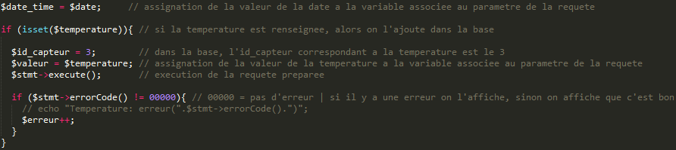

Server_synchro.php

Ce fichier sert à la synchronisation de la base de données de la station avec celle du serveur après une coupure internet. Les requêtes se font en GET.

Le nom et le type des variables à envoyer sont listés dans le tableau ci-dessous.

|  |  |  |  |
| --- | --- | --- | --- |
| Variable | Type/Format | Capteur | Obligatoire |
| date | aaaa-mm-jj_hh-mm-ss |  | X |
| idcapteur | entier | Correspond à id_capteur dans la base de données du serveur | X |
| temp | float | Température | X |

Server_web.php

Ce fichier sert à renvoyer les données de la base de données au client au format JSON. Les requêtes http du client sont en POST.

Le nom et le type des variables à envoyer sont listés dans le tableau ci-dessous.

|  |  |  |  |
| --- | --- | --- | --- |
| Variable | Type/Format | Description | Obligatoire |
| dateDebut | jj/mm/aaaa | Borne inférieure de l’intervalle de durée lors de la requête SQL | X |
| dateFin | jj/mm/aaaa | Borne supérieure de l’intervalle de durée lors de la requête SQL | X |
| capteur | string | Correspond au capteur dont les valeurs seront retournées au client | X |

BASE DE DONNÉES

La base de données a été réalisée par Mathias Da Costa (mathias.dacosta@imerir.com).

Capteurs

id_capteur

nom

val_min

val_max

reference

unite

Donnees

id_donnee

# id_capteur

val

date_time

0,n

1,1

Diagramme des échanges